Муниципальное бюджетное образовательное учреждение Ивановской области Тейковского муниципального района «Нерльская средняя общеобразовательная школа»
155030, Ивановская область, Тейковский район, д.Харино, д.37, строение 1
Тел./Факс: (49343) 49441, E-mail: Nerlschool@yandex.ru

Социальный проект

Создание туристического маршрута на Google - карте
«Дорогой Памяти»
Авторы проекта: Стешова Полина Владимировна
обучающаяся 6 класса, МБОУ Нерльская СОШ
Люсов Илья Владимирович
обучающийся 6 класса, МБОУ Нерльская СОШ
Крюкова Марина Кирилловна
обучающаяся 9 класса, МБОУ Нерльская СОШ

Руководитель: Шапоренко Ольга Петровна,
заместитель директора по ВР
МБОУ Нерльская СОШ

п. Нерль 2021 г
Содержание
Введение ………………………………………………………………………..3
Глава 1. Теоретическая часть
1.1 Понятие «туризм» и этапы его развития…………………………………...4
1.2 Военно-исторический туризм……………………………………………….8
Глава 2. Практическая часть
2.1 Выбор памятных мест и имен известных земляков, сбор информации …9
2.2 Создание Google- карты туристического маршрута «Дорогой Памяти»...17
Выводы …………………………………………………………………………..19
Заключение ……………………………………………………………………...20
Литература ………………………………………………………………………20

Введение
Сегодня о развитии туризма в России и в Тейковском районе, в частности, говорится очень много. Разрабатываются планы, обсуждаются идеи.
Идея создания Туристического маршрута «Дорогой Памяти» в нашей школе возникла давно. И мы с большим интересом включились в реализацию социального проекта «Дорогой Памяти».
Маршрут «Дорогой Памяти» посвящен событиям Великой Отечественной войны 1941-1945 г. Участники проекта посетят музеи Тейковского района, увидят архивные материалы, вспомнят значимые события, происходящие в годы войны, узнают имена Тейковчан – Героев Советского Союза.
Для нас Великая отечественная война – это не только прошлое. Ее дыхание многие чувствуют и теперь. Ведь она круто повернула жизнь страны, вошла в каждый дом, в каждую семью. Она поглотила в своем пламени миллионы людей, принесла народу колоссальные разрушения, страдания, горечь, которые и поныне остро тревожат народную память.
Цель проекта: создание Google - карты с описанием туристического маршрута «Дорогой Памяти»
Задачи проекта:
1. Сбор информации;
2. Выбор памятных мест и имен известных земляков;
3. Разработка маршрута;
4. Написание текстов маршрута;
5. На Google – карте дать краткую аннотацию выбранной «точки» маршрута.
Актуальность проекта
В 2020 году наша страна отмечала 75-летний юбилей Победы в ВОВ. Ветеранов ВОВ осталось очень мало. Поэтому сейчас остро встает проблема того, чтобы память о ветеранах-земляках не осталась без внимания, и они не были забыты.
Объект исследования: военно-исторический туризм.
Предмет исследования: экскурсионные возможности Тейковского района.
Методы исследования:
- изучение литературных источников, документов, интернет;
- практическая работа.

Глава 1. Понятие «туризм» и этапы его развития

Понятие туризм
Сегодня каждый имеет представление о таком явлении как туризм. Для одних туризм — это поездки в зарубежные страны, для других - отдых на море, для третьих - поход с рюкзаком в горы или сплав по реке, задушевные разговоры у костра и песни под гитару.
Туризм - это путешествие за пределы постоянного места жительства с любой целью кроме заработка и смены постоянного места жительства, а также удовлетворение общественных потребностей (рекреационных, деловых, политических, образовательных и др.), связанных с необходимостью перемещения в пространстве масс людей.
В статье 1 Федерального закона от 24 ноября 1996 г. № 132-Ф3 «Об основах туристской деятельности в Российской Федерации» туризм определяется как временные выезды (путешествия) граждан РФ, иностранных граждан и лиц без гражданства с постоянного места жительства в лечебно-оздоровительных, рекреационных, познавательных, физкультурно-спортивных, профессионально-деловых, религиозных и иных целях без занятия деятельностью, связанной с получением дохода от источников в стране временного пребывания.
Можно сказать, что туризм — это новая форма путешествия, его частный случай. Он обладает четко выраженными характеристиками и свойствами.
Федеральный закон «Об основах туристской деятельности в Российской Федерации» при определении туризма говорит о шести основных целях: оздоровительной, рекреационной, познавательной, профессионально-деловой, спортивной и религиозной.
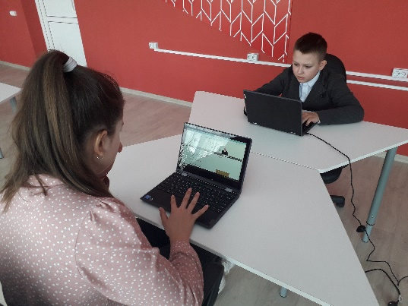
Этапы развития туризма
Туризм как массовое социальное явление стал складываться лишь после Второй мировой войны, хотя корни туризма уходят в глубокое прошлое. В истории развития туризма различают четыре этапа.
Первый этап – от древности до начала XIX века.
Второй этап – от начала XIX века до начала XX века.
Третий этап – от начала XX века до Второй мировой войны.
Четвертый этап – после Второй мировой войны до наших дней.
Первый этап развития туризма называют предысторией туризма. Начало этого этапа относится к античному периоду (Древняя Греция и Рим), когда основными мотивами путешествий были торговля, паломничество, лечение, образование. В этот период зародились спортивные поездки. Например, участники и зрители Олимпийских игр добирались до места соревнований из самых удаленных уголков Греции.
Позже, в Средние века, стимулом к путешествиям становится религиозный фактор – поклонение святыням христианства и мусульманства. Эпоха Возрождения ослабляет религиозные мотивы и усиливает индивидуальный характер путешествий.
В эпоху Просвещения путешествия носили образовательную направленность. Например, молодые дворяне отправлялись в своеобразный «гран-тур» по Европе для того, чтобы получить престижное образование, дающее право заниматься политической или общественной деятельностью. В Великобритании такой маршрут начинался в Лондоне, затем студенты отправлялись в Париж, после чего продолжали свое образование в Генуе, Милане, Флоренции и Риме, обратный путь пролегал через Швейцарию, Германию и Нидерланды.
До середины XIX века путешествия имели ряд отличительных черт: во-первых, средства передвижения были примитивными; во-вторых, путешествие было не самоцелью, а необходимым условием и средством достижения какой-либо другой цели (например, торговля, лечение, образование и т.п.). Развитие мануфактурного производства и промышленные перевороты XVIII – XIX веков в ведущих европейских странах внесли изменения в экономическую жизнь общества. В результате развития производительных сил общества происходит разграничение рабочего времени и свободного времени работника. Это создавало предпосылки для второго этапа развития туризма.
Второй этап развития туризма называют элитарным туризмом. Именно на этом этапе начинают создаваться первые специализированные предприятия по производству туристских услуг. Важнейшую роль на этом этапе развития туризма сыграли революционные изменения в транспорте. Изменились
средства доставки и передвижения. В 1807 г. изобретателем Фултоном был сконструирован и построен первый пароход. Первый паровоз был создан Стефенсоном в 1814 г. Совершенствовались средства доставки почтовых отправлений, расширялись сети дорог. Все это обусловило гораздо большую надежность и скорость передвижения. При этом расходы на путешествие снижались за счет более экономичных средств передвижения.
В середине XIX века возникают первые пароходные компании, которые осуществляли доставку переселенцев со Старого Света к берегам Северной и Южной Америки.
Научно-технический прогресс и социальная борьба трудящихся за свои права, а также растущее благосостояние общества создали возможность путешествий для большинства простых людей. Повышение качества и надежность транспортных перевозок наряду с их удешевлением обусловили существенное увеличение потоков путешествующих. Возникли первые предприятия, специализировавшиеся на обслуживании временных посетителей. На смену скромным пансионам приходят первые гостиницы.
В этот период становления туризма строились в первую очередь роскошные гостиницы, которые обслуживали представителей аристократических кругов. Но во второй половине XIX века индустрия отдыха расширяет сферу производства. К предприятиям гостиничного хозяйства добавляются первые бюро путешествий, в задачу которых входила организация туристских поездок и реализация их потребителю.
Третий этап ознаменовал собой начало становления социального туризма. Первая мировая война, экономическая депрессия 30-х годов и Вторая мировая война оказали негативное влияние на развитие туризма. Вместе с тем, именно в этот период появляются элементы массового туризма, который достиг своего расцвета в послевоенные десятилетия.
Четвертый этап называется этапом массового туризма. Именно в этот период туризм приобретает массовый характер. Из предмета роскоши он становится потребностью для большинства населения индустриально развитых стран. Формируется индустрия отдыха и развлечений со своими институтами, продуктом, производственным циклом, методами организации и управления производством.

1.2 ВОЕННО-ИСТОРИЧЕСКИЙ ТУРИЗМ
Проанализировав полученную информацию, пришли к выводу, что туристическая деятельность постоянно меняется, появляются новые направления.
Нас заинтересовало военно-историческое направление туризма. Военно-патриотический туризм подразумевает посещение мест военных сражений, памятных мемориалов, музеев для всех, заинтересованных историей и культурой, а также для ветеранов, родственников погибших воинов.
Основными функциями военно-исторического туризма являются культурно-познавательная и воспитательная, суть, которой заключает в патриотическом воспитании граждан и сохранении духовных и социальных ценностей.
Анализ востребованности военно-исторических маршрутов, проведенный Ростуризмом, показал, что к сегодняшнему дню в стране успешно реализуются более трех сотен маршрутов по местам военных событий разных эпох.
На сайте https://rvio.histrf.ru/activities/turizm мы познакомились с военно-историческими туристическими маршрутами, которые разрабатывает РВИО совместно с Федеральным агентством по туризму Министерства Культуры.
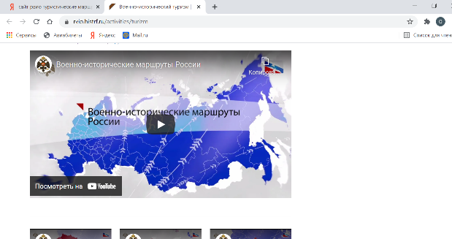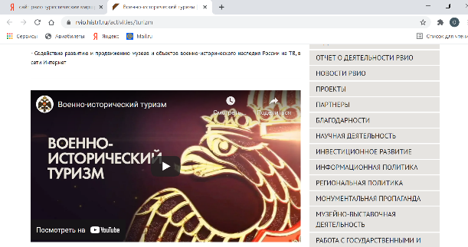

Таким образом, в условиях роста интереса к военно-историческому наследию регионов России, как со стороны ее граждан, так и зарубежных путешественников возникла необходимость по-новому взглянуть на организацию ВИМ в нашей стране, с современных научных позиций обосновать разработку ВИМ в регионах/
Глава 2. Практическая часть

2.1 Выбор памятных мест и имен известных земляков, сбор информации
В интернет-источниках, в краеведческих музеях Тейковского района мы собрали информацию и материалы о наших земляках – Героях Советского Союза.
Краеведческий музей МКОУ Морозовская СОШ
Краеведческий музей в МКОУ Морозовская СОШ начал создаваться с 2007 года. Ребята под руководством учителей собирали и оформляли материал о родном крае.
В музее собраны предметы быта и орудия труда (ХХ в.); одежда, мебель, метрические инструменты, карты, книги, документы по истории села Морозово и близь лежащих деревень, альбомы, периодические фронтовые письма, фотографии жителей и участников войны. Подарены предметы с полей сражения в годы ВОв. Собран большой материал по пионерской и комсомольской организациям. Обустроен школьный уголок и уголок русской избы.
Разделы экспозиций
1. «Неповторимый звон колоколов»
2. «Предметы быта деревень»
3. «Чтобы помнили…»
4. «Дорогами войны»
5. «И помнит мир спасенный 1941-1945гг.»
6. « Макет русской избы»
7. « Взвейтесь кострами… « (Пионерская и комсомольская организации)
8. «Летопись школы»
9. «Школа сегодня»
10. «Герой Советского Союза Д.А. Рыжов »
11. «Школьный уголок »

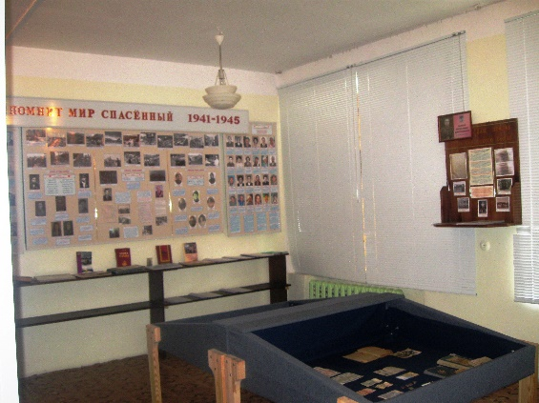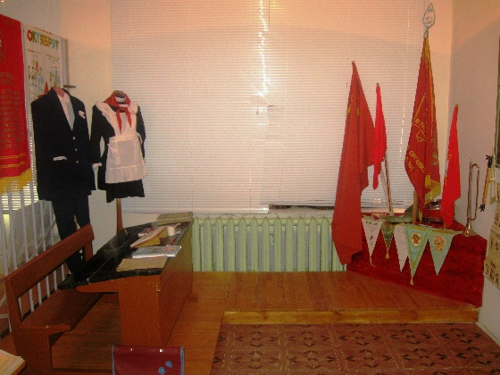

Музей краеведения и Боевой Славы МБОУ Новогоряновская СОШ
Музей краеведения и Боевой Славы создан в Новогоряновской средней школе Тейковского района в 1991 году по инициативе учителя истории С.П. Шиловского. Профиль музея - комплексный.
За творческие достижения музей краеведения и Боевой Славы является призером областных конкурсов, а следопыты клуба отмечены наградами «За активный поиск».
Активисты школьного поискового клуба « Легенда», юные экскурсоводы музея краеведения и Боевой Славы были стали победителями областного конкурса « Лучшая экскурсия музея общеобразовательной организации» в номинации « Виртуальное путешествие по музею образовательной организации». Музей краеведения и Боевой Славы принимал участие в областном смотре –конкурсе школьных музеев, посвящённом 75- летию Победы в Великой Отечественной войне.
Основу музейного фонда составляют документы, фотографии, личные вещи родственников, реликвии войны, письма, воспоминания участников войны, их родственников, газетные материалы, книги, журналы, первоисточники.

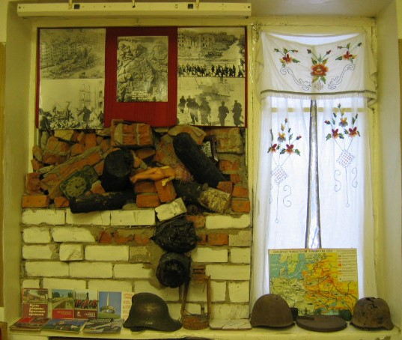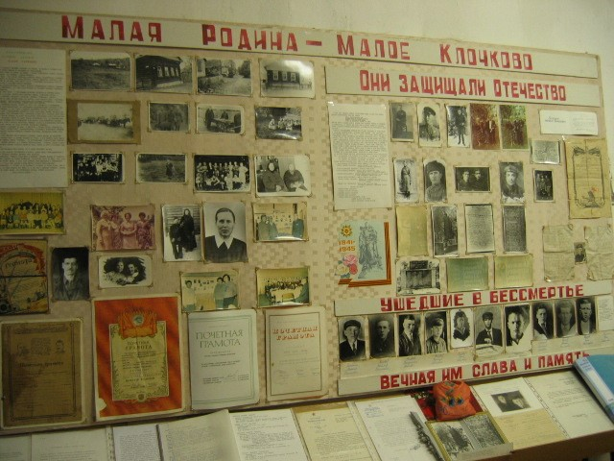

Музейная экспозиция "Я помню! Я горжусь!"
районный Дом культуры Тейковского района
Музейная экспозиция начала свою деятельность 22 июня 2012 года. Ее создателем стал заведующий РДК Изотов В.И. С 2013 года у экспозиции появилось свое помещение в Районном Доме культуры. Она пользуется популярностью не только у местных жителей, но и у гостей Тейковского района.
Здесь вы можете увидеть медали и ордена, наградные документы, военные билеты, письма, семейные фотографии, трофеи, реликвии военных лет. Амуницию и обмундирование советских и немецких солдат, предметы обихода из военного быта.
Музей Боевой Славы МБОУ Нерльская СОШ
Музей Боевой Славы в МБОУ Нерльская СОШ был открыт в 1976 году. Основателями музея были Рындина Валентина Викентьевна и Перфильев Дмитрий Васильевич.
Материалы музея рассказывают о подвигах земляков- Героев Советского Союза Сизова Бориса Ивановича, Дельцова Павла Андреевича, Ястребцева Виктора Ивановича, об учителях и учениках школы – участниках Великой Отечественной войны.
В музее имеются следующие разделы:
1) воины – интернационалисты
2) кавалеры Орденов Славы
3) ученики и учителя, ушедшие в бессмертие
4) Герой Советского Союза Ястребцов Виктор Иванович
5) Герой Советского Союза Дельцов Павел Андреевич
6) Герой Советского Союза Сизов Борис Иванович
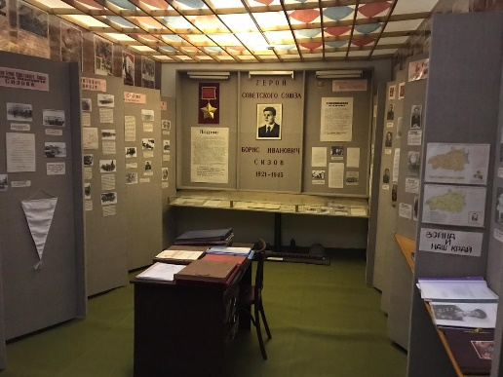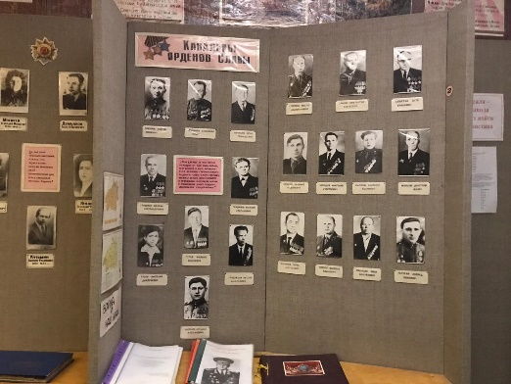
Герои Советского Союза Тейковского района
Дельцов Павел Андреевич
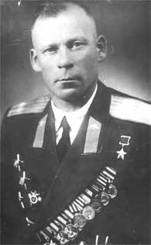
Дельцов Павел Андреевич (1917-1969 гг.) – подполковник, командир эскадрильи авиационного бомбардировочного полка. Совершил 208 боевых вылетов. Награждён тремя орденами Красного Знамени, орденом Отечественной войны I степени, тремя орденами Красной Звезды, медалями. Представлен к званию Героя Советского союза 13 апреля 1944 года с вручением ордена Ленина и медали Золотая Звезда. На здании МБОУ Нерльская СОШ установлена мемориальная доска в честь Героя Советского Союза Дельцова П.А.

Куликов Василий Иванович
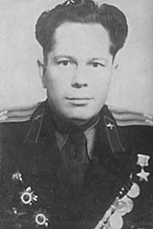
Куликов Василий Иванович (1923-1991 гг.) – полковник, заместитель командира эскадрильи штурмового авиационного полка. Совершил 127 боевых вылета. Награждён двумя орденами Красного Знамени, двумя орденами Отечественной войны: I степени и II степени, двумя орденами Красной Звезды, медалями. Представлен к званию Героя Советского союза 18 августа 1945 года. В честь героя установлена мемориальная доска на здании МБОУ Нерльская СОШ.
Рыжов Александр Дмитриевич
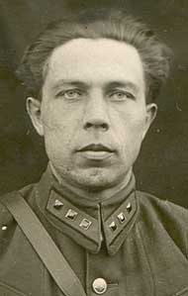
Рыжов Александр Дмитриевич (1904 – 1959 гг.) – командир батареи самоходных установок, отличился в боях на Пулавском плацдарме при прорыве обороны противника. Будучи раненым, продолжал руководить боевыми действиями расчёта. Награждён: орденом Красного Знамени, медалями. Представлен к званию Героя Советского союза 27 февраля 1945 года с вручением ордена Ленина и медали Золотая Звезда. В честь героя на здании МКОУ Морозовская СОШ установлена мемориальная доска.
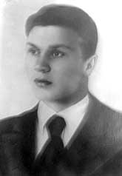
Сизов Борис Иванович
Сизов Борис Иванович (1921-1945 гг.) – сержант, служил в составе кавалерийских частей, комсорг полка. 10 марта 1945 года погиб в неравном бою при обороне штаба дивизии. Награждён: орденом Отечественной войны I степени, орденом Красной звезды, медалями: «За отвагу» и «За боевые заслуги». Представлен к званию Героя Советского союза. В честь героя на здании МБОУ Нерльская СОШ установлена мемориальная доска.
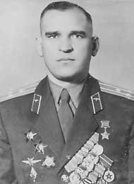
Сухоруков Иван Александрович
Сухоруков Иван Александрович (1922-1998 гг.) - лётчик-штурмовик ИЛ-2, штурман полка, совершил 81 боевой вылет. Награждён орденом Красного Знамени, орденом Отечественной войны I и II степени, двумя орденами Красной звезды, медалями. Представлен к званию Героя Советского союза 15 мая 1946 года с вручением ордена Ленина и медали Золотая Звезда. В честь героя на здании МКОУ Большеклочковская СОШ установлена мемориальная доска.
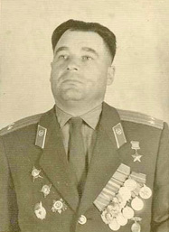
Шалимов Василий Поликарпович
Шалимов Василий Поликарпович (1923-1981 гг.) – командир пулемётного взвода, поддержал наступательную операцию вместе с ротой. Награждён: двумя орденами Красного знамени, орденом Отечественной войны II степени, двумя орденами Красной Звезды, медалью
« За отвагу». Представлен к званию Героя Советского союза 31 мая 1945 года. В честь героя на здании МБОУ Новогоряновская СОШ установлена мемориальная доска.
Шаронов Борис Григорьевич
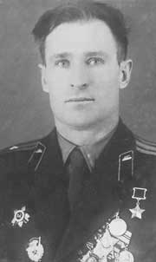
Шаронов Борис Григорьевич (1925-1982 гг.) – командир отделения при форсировании реки Вислы первым достиг вражеского берега; заменил убитого командира взвода, потом командира роты, поднял бойцов в атаку. Награждён орденом Отечественной войны I степени, орденом Красной звезды, орденом Славы II и III степени, медалями. Представлен к званию Героя Советского союза 24 марта 1945 года. В честь героя на здании МБОУ Нерльская СОШ установлена мемориальная доска.
Ястребцев Виктор Иванович
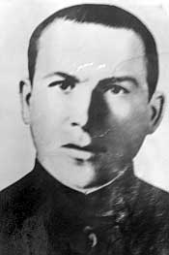
Ястребцев Виктор Иванович (1919 -1944 г.г.) – сержант, повторил подвиг Александра Матросова, 20 февраля 1944 года закрыл собой амбразуру вражеского дзота. Представлен к званию Героя Советского союза 23 сентября 1944 года. В честь героя на здании МБОУ Нерльская СОШ установлена мемориальная доска.

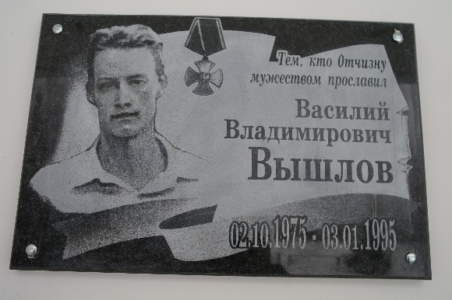
Вышлов Василий Владимирович
Василий Владимирович Вышлов родился 2 октября 1975 года в городе Иваново, там и прошло его раннее детство. В декабре 1984 года семья Василия переехала в с. Крапивново, после новогодних каникул Василий Владимирович пришел в Крапивновскую школу во 2 класс.29 ноября 1993 года Василий был призван в армию. Служил под Краснодаром в войсках МВД в оперативной роте. Через три месяца был отправлен в Осетию, где принимал участие в проведении колонн с продовольствием и гуманитарной помощью. В декабре 1994 года подразделение, где служил Василий Вышлов направили в Чечню. 3 января 1995 года Василий Владимирович погиб от сквозного огнестрельного ранения груди и живота. Посмертно награжден орденом мужества. В честь героя на здании МКОУ Крапивновская ООШ установлена мемориальная доска.

Гильмулин Михаил Валерьевич
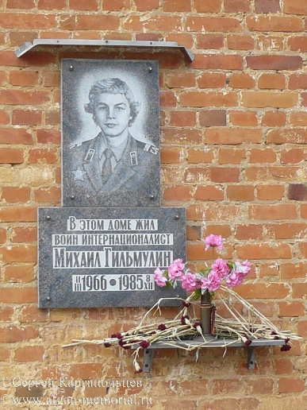
Гильмулин Михаил Валерьевич, родился в 1966 году в п.Новое Леушино, был учеником Новолеушинской школы. Окончил СПТУ-24, работал водителем на птицефабрике «Лесная» - откуда и был призван в армию 12 мая 1984 года. Пройдя небольшой курс военного обучения, с октября 1984 года попал в состав ограниченного контингента войск в Афганистан.
28 ноября 1985 года в составе своего подразделения, Михаил выполнял боевое задание по уничтожению бандформирований мятежников. Командуя отделением, он действовал в головном дозоре. Во время движения подразделение попало в засаду. Завязался бой, в котором Михаил был тяжело ранен, но продолжал руководить действиями подчиненных. От полученных ран, он скончался в военном госпитале 8 декабря 1985 года. Похоронен в с. Новое Леушино. Указом Президиума Верховного Совета СССР младший сержант Гильмулин Михаил Валерьевич посмертно награжден орденом «Красной Звезды».
Сведения о Михаиле и его подвиге занесены в книгу памяти воинов-интернационалистов г. Тейково и Тейковского района. На доме, где жил герой-афганец в 1995 году установлена мемориальная доска.

Кузнецов Василий Петрович
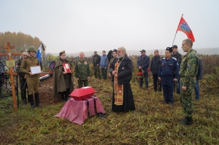
Кузнецов Василий Петрович, 1914 г.р. уроженец д. Иудкино Тейковского района. Призван Тейковским РВК 23.06.1941 г. Рядовой, радист. Пропал без вести в апреле 1942 г.».
Последнее письмо от красноармейца в родной дом пришло в декабре 1941 года. Так и не узнали родные, где и когда погиб защитник Родины. Жена, Клавдия Васильевна, давно покоится на местном кладбище, а из родственников бойца осталась лишь внучка – Светлана Александровна Жаворонкова, проживающая сегодня в Гомеле.
Семьдесят пять лет числился рядовой Кузнецов без вести пропавшим. В июне 2017 года во время совместной экспедиции Военно-исторического центра Северо-Западного федерального округа, 90-го отдельного поискового батальона Министерства обороны РФ и поискового объединения «Доблесть» в районе поселка имени Тельмана Тосненского района Ленинградской области, где с ноября 1941 года по апрель 1942 года велись ожесточенные бои, были подняты останки погибшего бойца, чье имя было установлено по медальону. Им оказался наш земляк Кузнецов Василий Петрович.
14 октября 2017 года воинскими почестями состоялось захоронение останков Василия Петровича Кузнецова в селе Морозово Тейковского района.

2.2 Создание Google- карты туристического маршрута
«Дорогой Памяти»
В сети интернет мы подробно изучили пошаговую инструкцию создания Google карты

Для создания карты мы воспользовались сервисом Google Maps. Перед началом работы с Google картами, мы зарегистрировались в Google аккаунте.

После того, в поисковой строке набрали: «Мои Google - карты», открыли раздел «Мои места», перешли во вкладку «Мои карты» и создали новую карту с помощью кнопки «Создать карту». Открывается новая вкладка и мы видим интерфейс создания карты.

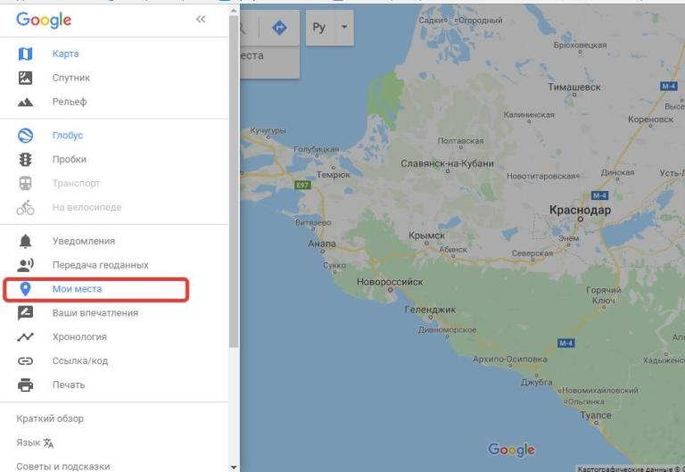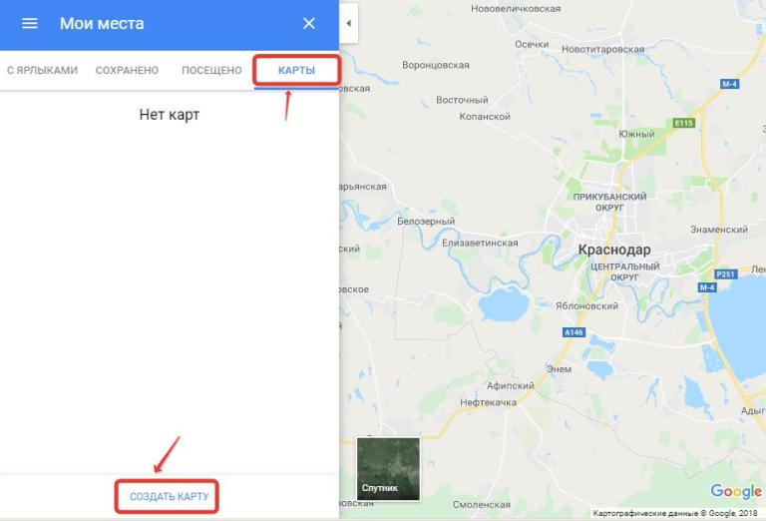

В первую очередь мы заполнили поле «Название карты» и добавили описание нашего маршрута.

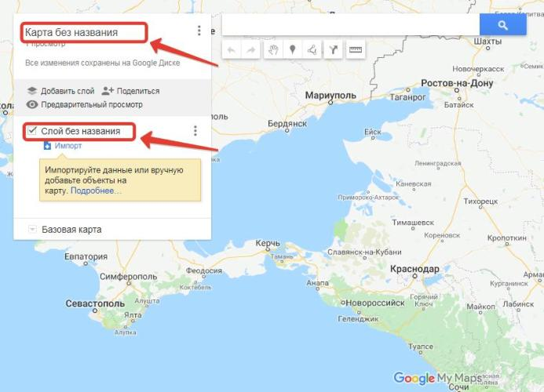

Затем перешли к созданию списка локаций. Каждый объект мы добавляли самостоятельно, так как на Google карте их не было. Вручную выбирали местоположение объекта и с помощью функций «Карандаш» и «Фотоаппарат» вносили информацию об объекте, загружали фотографии.

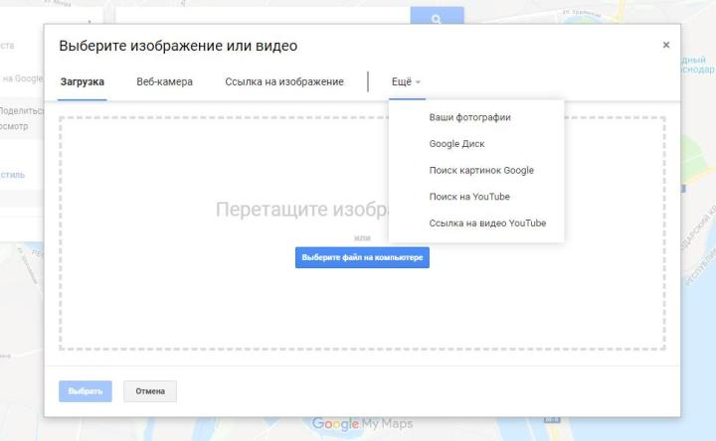

Когда все объекты были добавлены на карту мы приступили к созданию маршрута, который обозначили линиями черного цвета.

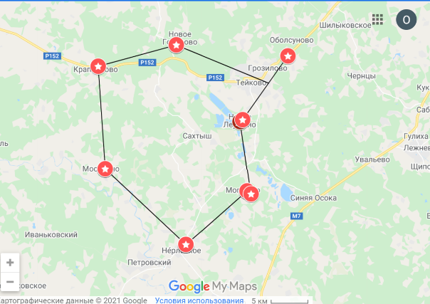

После добавления меток и маршрутов, наша карта была готова.

Прежде чем получить код, для вставки на сайт, настроили доступ к карте.

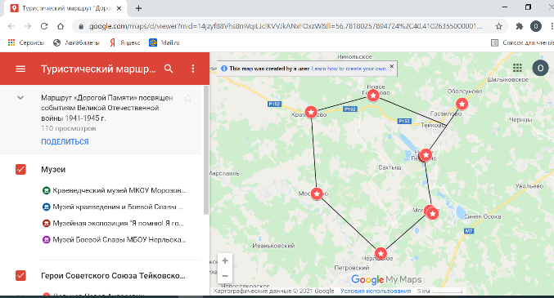
Ссылка
https://www.google.com/maps/d/edit?mid=14jzyfB8Vhs8mVqiLJclKVVJkANxFOxzW&usp=sharing

Выводы

Подводя итог данной работы, мы пришли к выводу, что туризм в настоящее время стал общедоступным.

Данный проект позволил сформировать новый туристский продукт военно-исторической направленности, под названием «Дороги Памяти». Главной задачей этой работы стало создание туристического маршрута, который будет способствовать внедрению новых туристских военно-исторических маршрутов.

Заключение

Поставленные цель и задачи достигнуты, мы создали маршрут по памятным местам Тейковского района. Написали тексты к маршруту и памятным местам. Разместили готовую работу в Интернете, мы научились работать с новыми технологиями, нашли информацию и узнали много об исторических объектах Тейковского района.

Разработанный нами туристический маршрут «Дорогами Памяти» может быть востребован не только обучающимися, но и всеми тем, кто интересуется историей своей страны.

Литература и интернет сайты

1.Гаврелюк В.В. Гражданственность и патриотизм, 2000 г.
2.Документы, фотодокументы из музеев Тейковского района
3.https://infopedia.su/7x457a.html
4.https://svastour.ru/articles/puteshestviya/vidy-turov/ponyatie-turizm.html
5.https://vzest.ru/puteshestviya/soft-dlya-puteshestviy/kak-sozdat-svoyu-gugl-kartu-puteshestvij-podrobnaya-instruktsiya.html

